ДИЗАИН-ПРОЕКТ
БЛАГОУСТРОЙСТВА
ДВОРОВОЙ ТЕРРИТОРИИ

Адрес: Российская Федерация,
Республика Башкортостан, Федоровский район,
с. Бала-Четырман, ул. Советская, д. 20

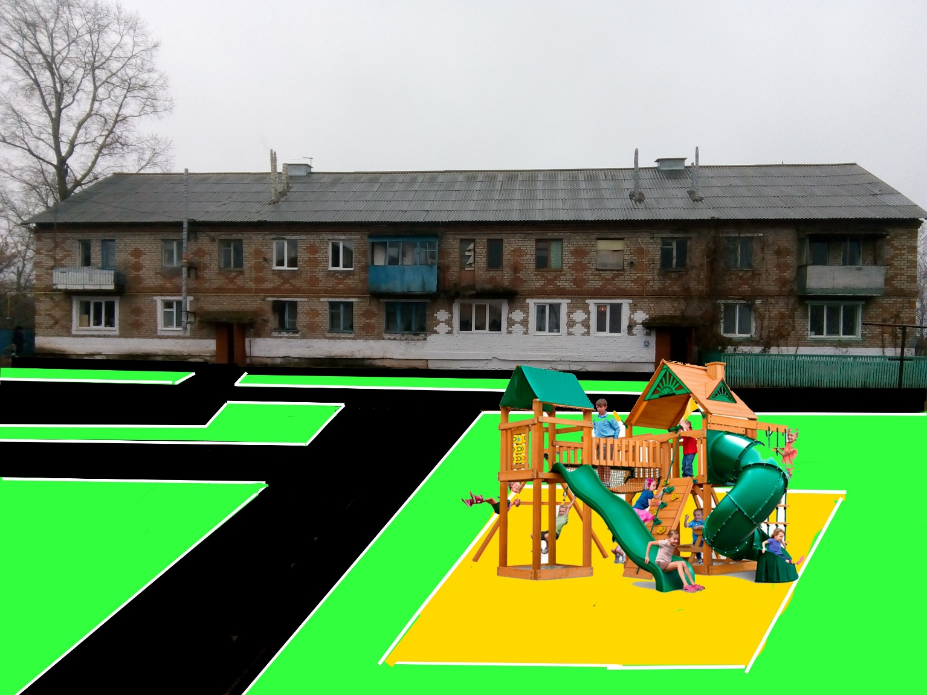

с. Бала-Четырман
2019 г.

Благоустройство дворовой территории
с. Бала-Четырман, ул. Советская, д. 20

Общие положения.
К включению в муниципальную программу «Формирование комфортной городской среды на территории сельского поселения Бала-Четырманский сельский совет на 2019 год» (далее по тексту Программа) предлагается дворовая территория многоквартирного дома, расположенного по адресу: Республика Башкортостан, Федоровский район, с. Бала-Четырман, ул. Советская, д. 1 (далее по тексту - дворовая территория многоквартирного дома).
В настоящее время дворовая территория многоквартирного дома нуждается в комплексном благоустройстве, поскольку на указанной территории длительное время не проводились мероприятия по благоустройству дворовой территории.
Необходимость выполнения мероприятий по благоустройству в рамках проекта обусловлена потребностью жителей многоквартирного дома в организации благоустройства дворовой территории в целях формирования современной и комфортной городской среды.
В случае реализации проекта по благоустройству у жителей всех возрастных групп многоквартирного дома и всех возрастных категорий и различных социальных групп появится необходимая благоустроенная территория для полноценного отдыха и досуга.
Целями и задачами проекта является создание на территории сельского поселения Бала-Четырманский сельский совет благоприятной среды для проживания населения.
Дизайн проект по благоустройству территории многоквартирного дома включает в себя:
- схему расположения многоквартирного дома,
- визуализацию в виде фотографии предполагаемой к благоустройству территории;
- текстовое описание мероприятий по благоустройству;
- примерную визуализацию объектов благоустройства с текстовым описанием каждого объекта благоустройства;

Схема расположения многоквартирного дома
Республика Башкортостан, Федоровский район,
с. Бала-Четырман, ул. Советская, д. 20

 |  |  |  | Российская Федерация, Республика Башкортостан, Федоровский район, с. Бала-Четырман, ул. Советская д. 20
 |  |  |  | ДИЗАЙН-ПРОЕКТ ДВОРОВОЙ ТЕРРИТОРИИ
Должность | Ф.И.О. | Подпись | Дата
 |  |  |  | Схема планировочной организации земельного участка | Стадия | Лист | Листов
Проверил | Нигматуллин ГК |  |  |  | П | 2 | 4
Выполнил | Харитонова В. Г.
 |  |  |  | М 1:500 | Администрация сельского поселения Бала-Четырманский сельский совет муниципального района Федоровский район Республики Башкортостан

Визуализация в виде фотографии предполагаемой к благоустройству территории

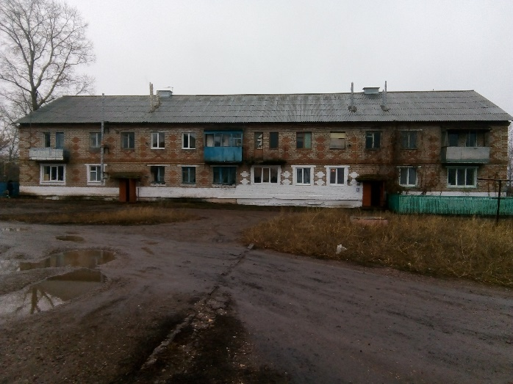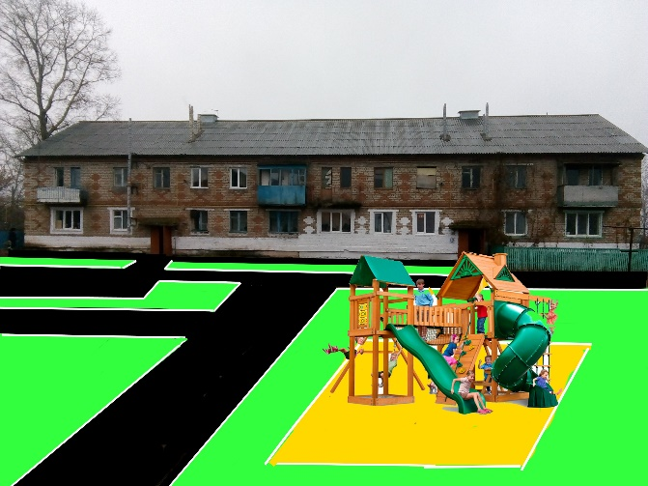

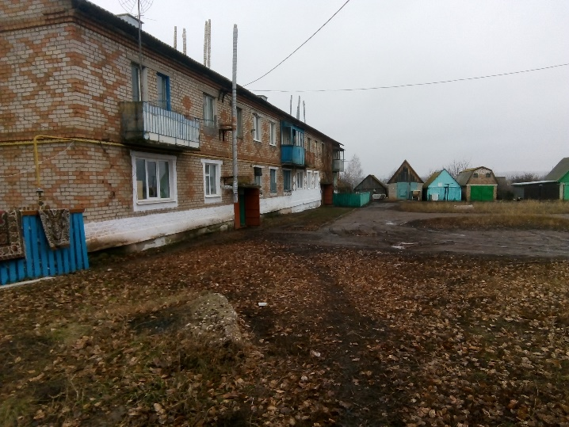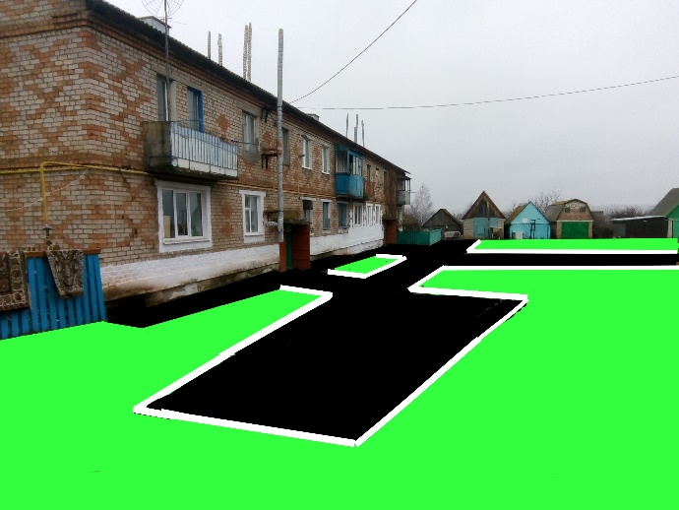

Описание проекта по благоустройству дворовой территории многоквартирного дома по адресу: Республика Башкортостан, Федоровский район, с. Бала-Четырман, ул. Советская, д. 20

1. Название проекта и его аннотация
Дорога - это артерия, связующая дом с внешним миром. Дороги являются важной частью инфраструктуры любого населенного пункта. Комфортное проживание людей напрямую зависит от состояния дорог во дворах. Асфальтовое покрытие дворового проезда в с. Бала-Четырман по ул. Советская, возле дома 20 имеет просадки, выбоины, провалы. Некогда уложенный асфальт местами почти полностью разрушен. Так же придомовая территория не имеет уличного освещения, скамеек.
2. Описание проекта
Для решения задач и достижения поставленных целей предлагается реализовать мероприятия по благоустройству дворовых территорий, а именно: осуществить ремонт покрытия дворового проезда, предусмотреть устройство уличного дворового освещения, установку скамеек и урн.
Асфальтирование придомовой территории - это один из самых востребованных способов благоустройства частного сектора и комплекса многоэтажных домов.
Уличное освещение необходимо для полноценной жизнедеятельности любых населенных пунктов. И оно применяется не только в целях безопасности, но и для украшения дворовой территории. Установка опор освещения позволит увеличить видимость на дороге в темное время суток.
В целях реализации Программы предлагается следующий перечень работ по благоустройству дворовой территории многоквартирного дома:
- ремонт асфальтового покрытия проезда по дворовой территории площадью 492 м ²с установкой бордюров
- устройство контейнерной площадки с ограждением
- устройство автомобильной парковки
- устройство детской игровой площадки с резиновым покрытием
- ремонт отмостки
- установка опор освещения с энергосберегающими светильниками
- установка 2 (двух) скамеек и урн, по одной возле каждого подъезда;
- озеленение территории
Задачи проекта:
- Сохранение и поддержание жизнеобеспечения жителей;
- Повышение уровня качества жизни населения;
- Создание условий для благополучной эксплуатации многоквартирного жилого дома и прилегающей территории;
- Формирование эстетического облика придомовой территории;
- Сохранение экологии;
Результаты проекта
Реализация проекта:
- Позволит организовать надлежащим образом жизнеобеспечение жителей;
- Сформирует эстетический облик двора;
- Позволит благополучно эксплуатировать многоквартирный дом и прилегающую к нему территорию;
- В целом повысит уровень жизни населения;
- Способствует развитию форм партнёрства между муниципальным образованием, управляющей компанией, собственниками многоквартирного дома.

Примерная визуализация объектов благоустройства с текстовым описанием каждого объекта благоустройства, планируемых к размещению на дворовых территориях при их
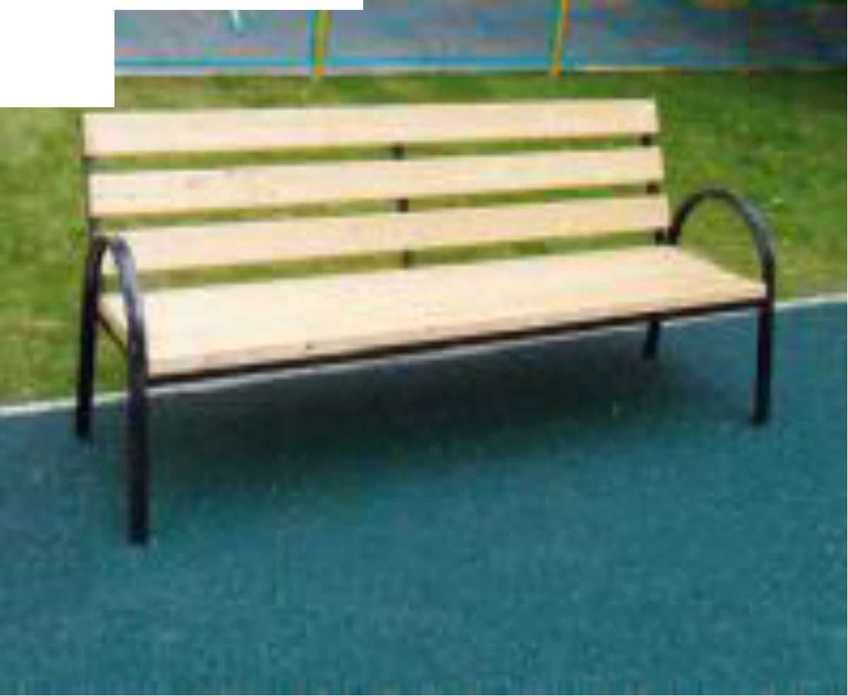
комплексном благоустройстве
1. Скамейка уличная

Габаритные размеры скамейки уличной:
Высота скамейки (со спинкой) - не менее 850 мм и не более 900 мм; Глубина сиденья - не менее 550 мм не более 600 мм;
Длина скамейки - не менее 1800 мм, не более 2000 мм.

2. Светильник светодиодный
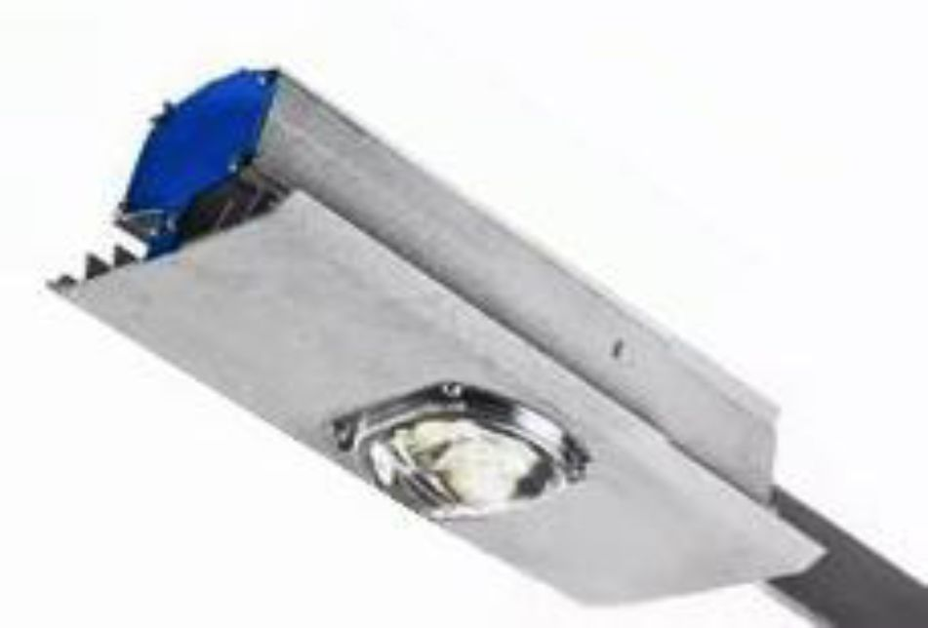

Технические характеристики светильника:
Световой поток, Лм не менее 5000; Потребляемая мощность, Вт до 50;
Цвет светодиодов белый , 5000К;
Степень защиты IP66;
Температура окр. среды, °С, от -45 до +5

3. Урна уличная.

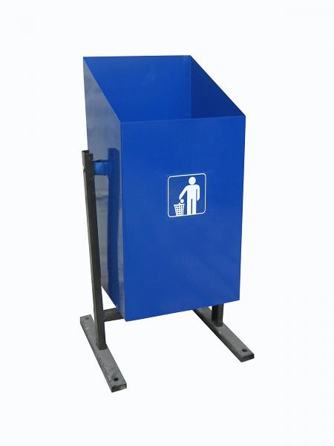
Урна уличная, металлическая, поворотная.
Без крышки. Квадратный бак. Габариты (ш:гл) 310:280 мм., высота 600 (с учетом стойки) мм,
Основание из квадратной трубы, возможность крепления к асфальту, объем 16 л.
Стандартный цвет: - синий.

Лист согласования:

Директор ООО «Водоканал» Дашкин И.М.

Директор ООО «Жилсервис» Насырова А.Р.

Начальник Федоровского ЛТЦ Абдульманов А.В.

Начальник Федоровской комплексной Саньков А.Г.
службы ОАО «Газпром газораспределение
Уфа» филиал в г. Салавате

Старший по дому Гнездилов А. И.

Глава
СП Бала-Четырманский сельсовет Нигматуллин Г. К.

